Tutorial Derby

Este tutorial apresenta os passos básicos para configuração de uma conexão ao Banco de Dados Derby no Eclipse Mars com Oracle Enterprise Pack for Eclipse (OEPE) configurado sobre um servidor Web Logic 11gR1 10.3.6.

# 1 Inicialização do Servidor

* 1. Antes de iniciar, garanta que o Eclipse esteja na perspectiva JavaEE (veja figura a seguir).

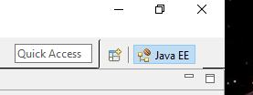

* 1. Caso não esteja, selecione o menu *Window > Perspective > Open Perspective > JavaEE*.
  2. Localize a janela *Servers*. Clique no servidor WebLogic e inicie o servidor através do botão *Start*. IMPORTANTE: para os exemplos do curso, será utilizado o domínio “wl_server” do Web Logic, o qual já vem configurado para iniciar um servidor Derby.

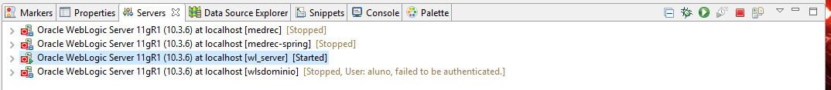

* 1. Observe que uma janela de comando será aberta com as informações sobre a execução do servidor Derby. Não feche essa janela!

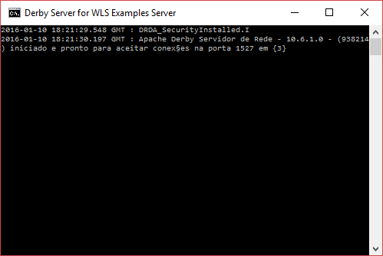

# 2 Configuração do Driver JDBC

1. Acesse o menu *Window > Preferences*. Localize a seção *Data Management > Connectivity > Driver Definitions*.

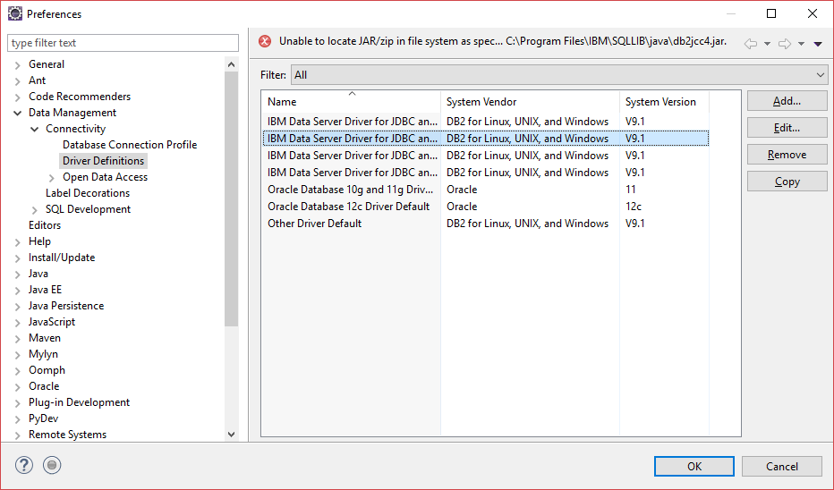

1. Clique *Add..*.. Selecione “Derby Client JDBC Driver” de acordo com a seguinte imagem.

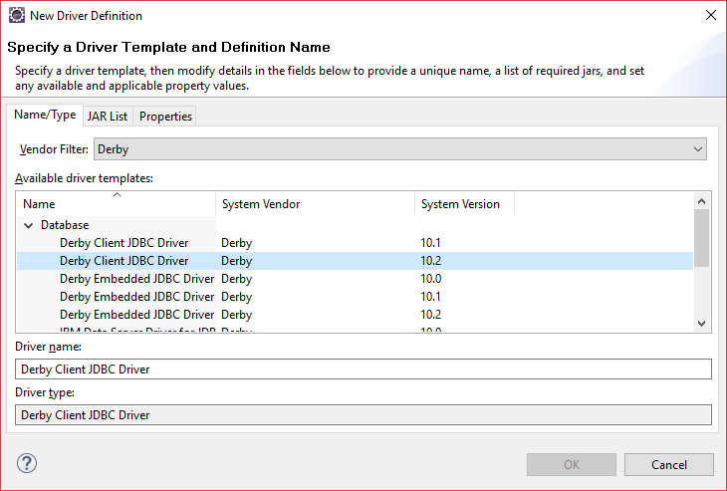

1. Clique na aba *JAR List*. Clique *Edit JAR/Zip...*. Localize o diretório de distribuição das bibliotecas do Derby. Aqui será utilizada a distribuição conjunto com o Web Logic, que se encontra no diretório “wls/wlserver/common/derby/lib”. Clique *Open*.

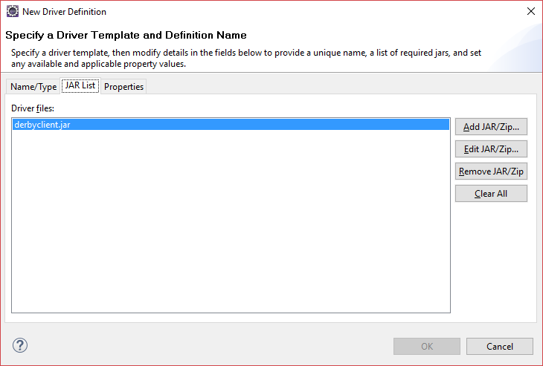

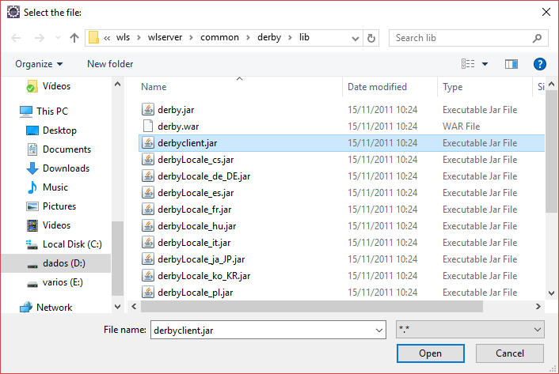

1. Clique *OK*.

# 3 Configuração da Conexão com o Derby

1. Localize a janela *Data Source Explorer*.

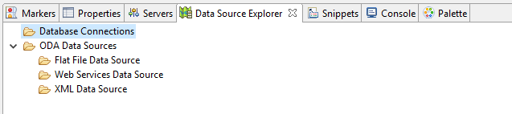

1. Clique com o botão direito sobre *Database Connection* e selecione o menu *New...* Para *Connection Profile Types* selecione *Derby*. Para *Name* use “Livros em localhost”. Clique *Next*.

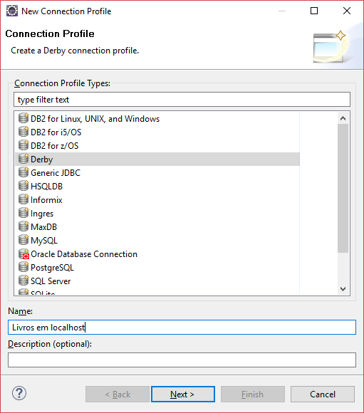

1. Utilize as seguintes configurações para a conexão do banco (veja figura seguinte). Clique *Next*.

* *Database* = livros
* *User name* = usuario
* *Password* = senha
* *Create database (if required)* = marcado

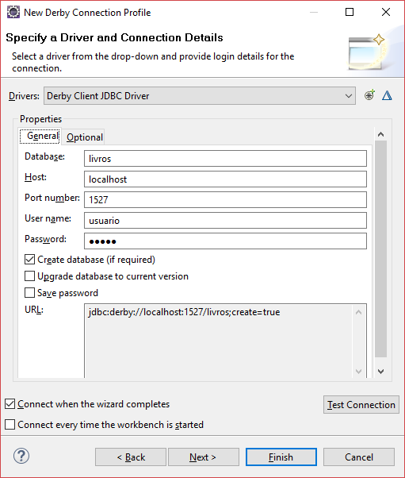

1. Cique *Finish*.

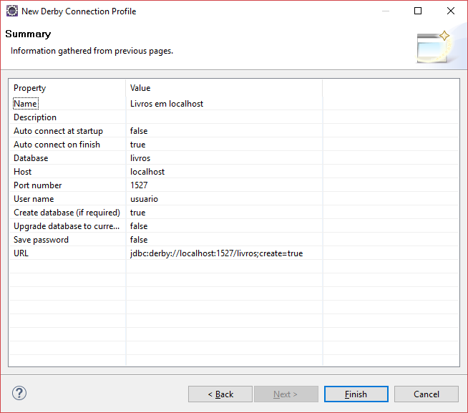

1. Verifique na janela *Data Source Explorer* se a conexão foi realizada com sucesso e uma base de dados “livros” foi criada.

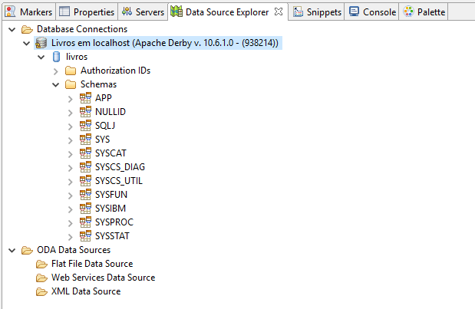

# 4 Configuração de Data Source no Servidor

1. Abra a URL no http://localhost:7001/console navegador.
2. Faça login com usuário “weblogic” e senha “welcome1”.
3. Na página de administração principal, clique no link *Origens de Dados*.

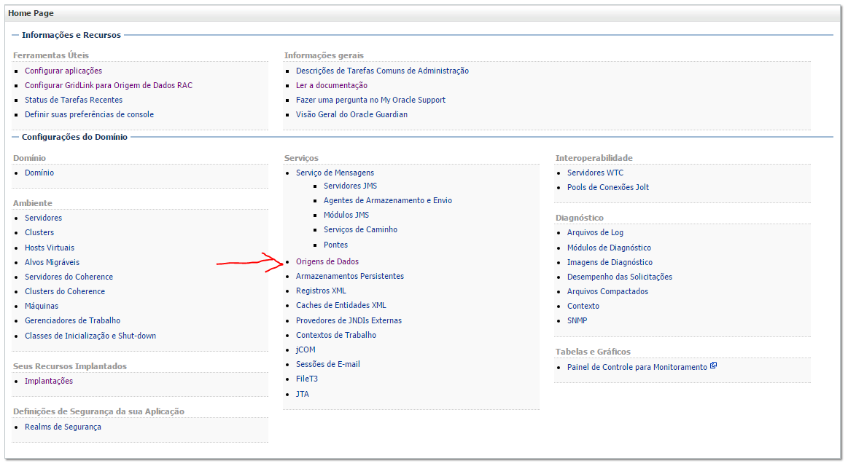

1. Clique em *Novo > Origem de Dados Genérica*.

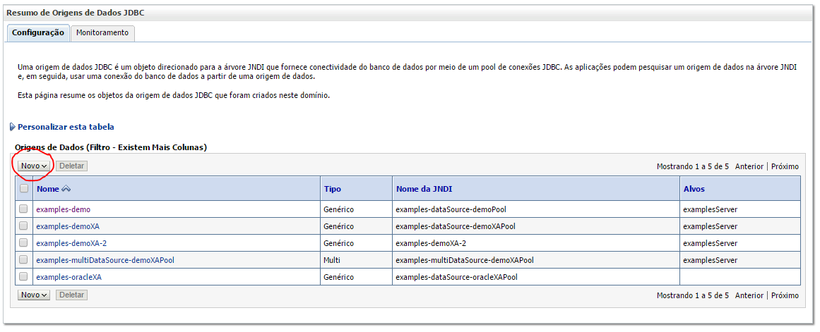

1. Configure a fonte de dados no serviço de nomes JNDI do servidor de acordo com a seguinte figura. Clique *Próximo*.

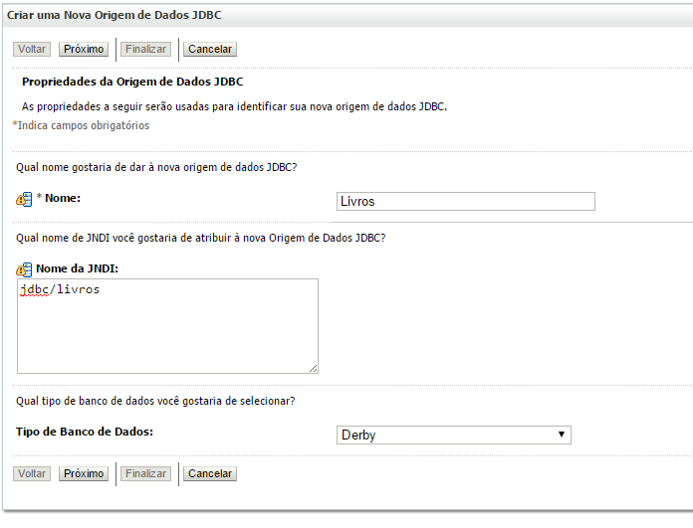

1. Configure o driver de acesso ao Derby. Utilize a opção padrão *Derby’s Driver (Type 4 XA)*. Clique *Próximo*.

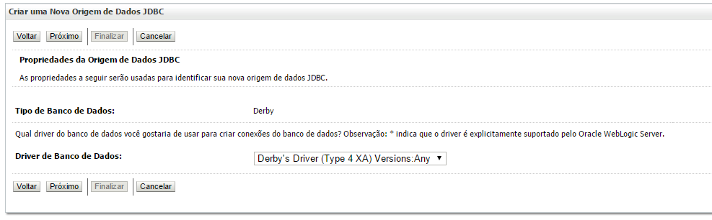

1. Clique *Próximo*.

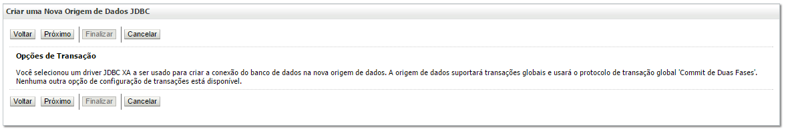

1. Configure a conexão JDBC com o banco de dados “Livros” de acordo com as informações utilizadas na criação do banco. Veja a figura seguinte. Clique *Próximo*.

* *Database* = livros
* *Host* = localhost
* *Port* = 1527
* *User name* = usuario
* *Password* = senha

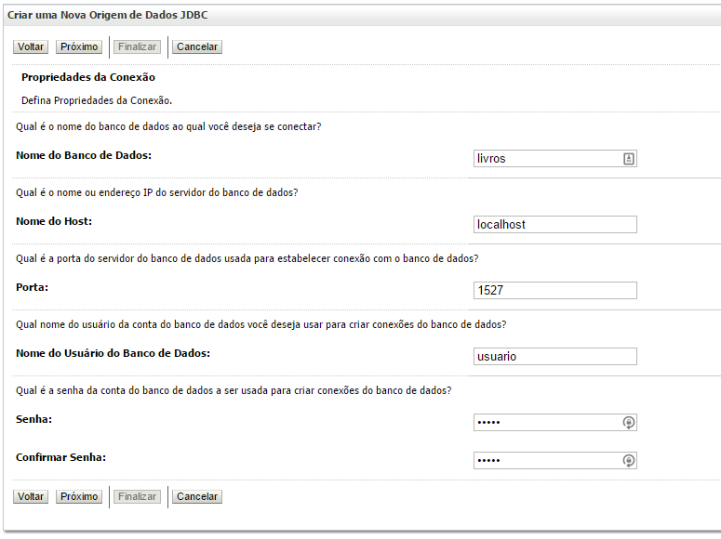

1. Na página que se abre, verifique todos os dados de configuração e clique no botão *Testar Configuração*. Verifique a mensagem de sucesso no topo da página.

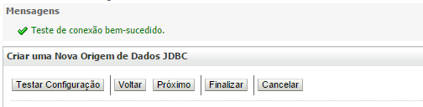

1. Clique *Próximo*. Marque o servidor e clique *Finalizar*.

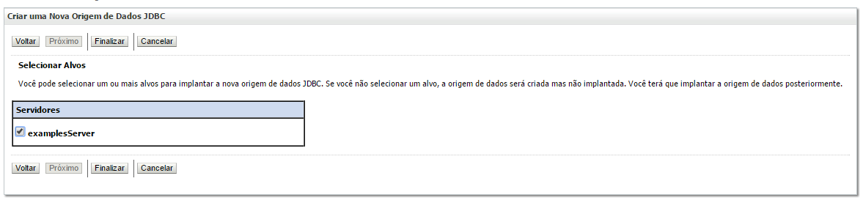

# 5 Execução de um Exemplo

1. Abra o exemplo “Jpa1”. Esse é um exemplo de console.
2. Caso seja necessário, deve-se fazer o download do provedor JPA para uso na aplicação console. Clique com o botão direito no projeto e selecione o menu *Properties*. Selecione *JPA*. Observe se a janela se parece com a seguinte figura. A imagem demonstra que a versão 2.4.2 do EclipseLink está configurada para uso pelo projeto.

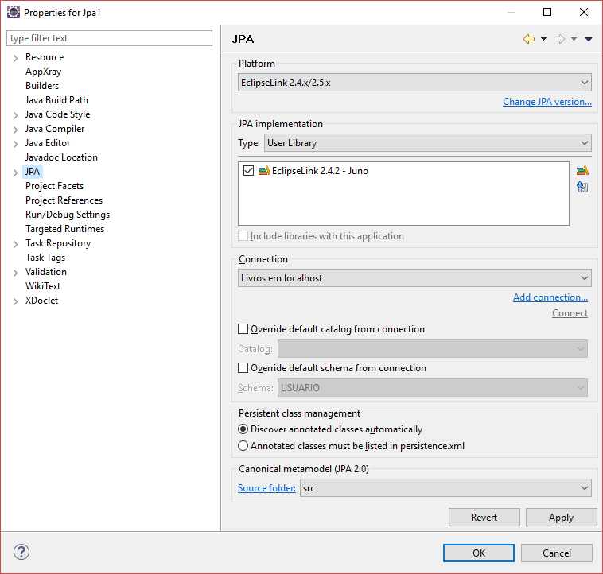

1. Caso o EclipseLink não esteja disponível, clique no pequeno botão de download e selecione a mesma versão indicada. Veja a seguinte imagem.

